ТОм 2
схема теплоснабжения села Чаа-Холь чаа-хольского кожууна чаа-хольского сумона до 2028 года

2013г.

Объектом исследования является система теплоснабжения централизованной зоны теплоснабжения села Чаа-Холь Чаа-Хольского сумона Чаа-Хольского кожууна республики Тыва.
Цель работы – разработка оптимальных вариантов развития системы теплоснабжения села Чаа-Холь по критериям: качества, надежности теплоснабжения и экономической эффективности. Разработанная программа мероприятий по результатам оптимизации режимов работы системы теплоснабжения должна стать базовым документом, определяющим стратегию и единую техническую политику перспективного развития системы теплоснабжения.
Согласно Постановлению Правительства РФ от 22.02.2012 N 154"О требованиях к схемам теплоснабжения, порядку их разработки и утверждения" в рамках данного раздела рассмотрены основные вопросы:

- Показатели перспективного спроса на тепловую энергию (мощность) и теплоноситель в установленных границах территории поселения, городского округа;
- Перспективные балансы тепловой мощности источников тепловой энергии и тепловой нагрузки потребителей;
- Перспективные балансы теплоносителя;
- Предложения по строительству, реконструкции и техническому перевооружению источников тепловой энергии;
- Предложения по строительству и реконструкции тепловых сетей;
- Перспективные топливные балансы;
- Инвестиции в строительство, реконструкцию и техническое перевооружение;
- Решение об определении единой теплоснабжающей организации (организаций);
- Решения о распределении тепловой нагрузки между источниками тепловой энергии;
- Решения по бесхозяйным тепловым сетям.

Оглавление
1. Показатели перспективного спроса на тепловую энергию (мощность) и теплоноситель в установленных границах территории городского округа 8
2. Перспективные балансы располагаемой тепловой мощности источников тепловой энергии и тепловой нагрузки потребителей 10
3. Перспективные балансы теплоносителя 12
4. Предложения по строительству и реконструкции тепловых сетей, и сооружений на них 13
5. Перспективные топливные балансы. 20
6. Инвестиции в строительство, реконструкцию и техническое перевооружение 21
6.1. Инвестиции в источники 21
6.2. Инвестиции в тепловые сети 22
7. Решение об определении единой теплоснабжающией организации 23
8. Решения о распределении тепловой нагрузки между источниками тепловой энергии 27
9. Решения по бесхозяйственным тепловым сетям 28
Вывод 29

Введение
Проектирование систем теплоснабжения поселений представляет собой комплексную проблему, от правильного решения которой во многом зависят масштабы необходимых капитальных вложений в эти системы. Прогноз спроса на тепловую энергию основан на прогнозировании развития поселения, в первую очередь его градостроительной деятельности, определённой генеральным планом на период до 2028 года.
Схемы разрабатываются на основе анализа фактических тепловых нагрузок потребителей с учётом перспективного развития на 15 лет, структуры топливного баланса региона, оценки состояния существующих источников тепла и тепловых сетей, и возможности их дальнейшего использования, рассмотрения вопросов надёжности, экономичности.
Обоснование решений (рекомендаций) при разработке схемы теплоснабжения осуществляется на основе технико-экономического сопоставления вариантов развития системы теплоснабжения в целом и отдельных ее частей (локальных зон теплоснабжения) путем оценки их сравнительной эффективности по критерию минимума суммарных дисконтированных затрат.
Основой для разработки и реализации схемы теплоснабжения городского поселения Кандалакша до 2028 года является Федеральный закон от 27 июля 2010 г. № 190-ФЗ "О теплоснабжении" (Статья 23. Организация развития систем теплоснабжения поселений, городских округов), регулирующий всю систему взаимоотношений в теплоснабжении и направленный на обеспечение устойчивого и надёжного снабжения тепловой энергией потребителей, а также постановление Правительства от 22 Февраля 2012 г. N 154 "О требованиях к схемам теплоснабжения, порядку их разработки и утверждения"
При проведении разработки использовались «Требования к схемам теплоснабжения» и «Требования к порядку разработки и утверждения схем теплоснабжения», утвержденные Правительством Российской Федерации в соответствии с частью 1 статьи 4 Федерального закона «О теплоснабжении», РД-10-ВЭП «Методические основы разработки схем теплоснабжения поселений и промышленных узлов РФ», введённый с 22.05.2006 года, результаты проведенных ранее энергетических обследований и разработки энергетических характеристик, данные отраслевой статистической отчётности, а также методические рекомендации по разработке схем теплоснабжения.
В качестве исходной информации при выполнении работы использованы материалы, предоставленные администрацией и теплоснабжающими организациями.
Краткая характеристика с.Чаа-Холь
Чаа-Хольский хошун был образован 12 марта 1941 года Президиумом Малого хурала ТНР за счёт разукрупнения существующих хошунов. Данная реорганизация была проведена с целью успешного решения сложных задач социально- экономического развития путём приближения государственных и партийных органов к широким массам трудящихся.
11 октября 1944 г. ТНР добровольно вошла в состав СССР на правах автономной области. Административное деление ТАО было произведено в соответствии с Конституцией РСФСР. Вместо хошунов были образованы районы.
В 1961 г.Чаа-Хольский район был присоединен к Улуг-Хемскому с центром в г. Шагонар, и вновь восстановлен в 1992 г. Со столицей республики связан автомобильной дорогой по трассе Чадан-Кызыл. Центр кожууна - село Чаа-Холь- другое название - Джакуль основано в 1811 году переселенцами из России, абаканскими татарами, как торговая фактория. В связи со строительством Саяно-Шушенской ГЭС село было перенесёно из зоны затопления водохранилища на правый берег реки Чаа-Холь.
Климат
Климат района резко континентальный, характеризуется холодной зимой и жарким летом. Зима (середина октября - март) суровая, продолжительная и малоснежная, с ясной и тихой погодой. Температура днем -15°С, ночью -18°, -32°С. Снежный покров появляется в конце октября. Весна (апрель - май) короткая, с быстрым нарастанием тепла. Температура днем 15-18°С, ночью в мае возможны морозы до -10°С. Снежный покров сходят в конце апреля, в горах - в июне. Среднегодовая температура воздуха составляет – 5 ⁰С. Среднемесячная температура самого холодного месяца – января составляет – 35 ⁰С.
Лето (июнь - август) сухое и теплое, в горах -прохладное и короткое. Температура днем 16-20°С, в горах 10—16°С, в жаркую погоду до 30°С (максимальная 38°С). Ночью температура снижается до 7-10°С, в горах до 10-16°С. Осадки выпадают в виде ливневых дождей с грозами. Сумма осадков за год составляет 200 мм. Осень (сентябрь - середина октября) сухая, ясная. Температура днем 8-10°С, (редко 15°С), ночи с морозами до -5, -10°С. Температура самого теплого месяца - июля + 17 ⁰С.
Преобладающими ветрами являются ветры юго-восточного направления. Летом преобладают западные и северо-западные ветры, зимой восточные и юго-восточные.
Средняя глубина промерзания грунтов 2,5-3,2 м.

Таблица 1. Показатели температуры.
Показатель |  |  |  |  |  | Месяц |  |  |  |  |  |  | Год
 | 01 | 02 | 03 | 04 | 05 | 06 | 07 | 08 | 09 | 10 | 11 | 12
Средняя | --32,1 | --28,0 | --15,2 | 22,2 | 111,4 | 117,9 | 119,8 | 117,0 | 110,0 | 00,0 | --15,6 | --28,4 | --3,4
месячная  температура | --32,1 | --28,0
Оценка параметров климата поселения выполнена по данным СНиП 23-01-99 «Строительная климатология».
- Показатели перспективного спроса на тепловую энергию (мощность) и теплоноситель в установленных границах территории городского округа
По данным, полученным от администрации до 2028 г. в селе Чаа-Холь планируется ввести в эксплуатацию и подключить к сети централизованного теплоснабжения Дом культуры на 250 мест, тепловая мощность которого составит 0,084 Гкал/ч (3,36 т/ч).
Ежегодно с 2013 до 2020 года планируется ввод жилья по 700-800м². Перспективные потребители представлены в таблице 1.1. и на рисунке 1.1.
Перспективная схема застройки с.Чаа-Холь представлена на рисунке 1.2.
Таблица 1.1. Перспективные и строящиеся потребители.
№ п/п | Объект | Планируемый год строительства | Нагрузка Гкал/ч
Котельная (ГУП РТ «УК ТЭК-4»)
1 | Дом культуры на 250 | 2013 | 0,084
Данные по местоположению не предоставлены
2 | Ввод жилья по 700-800м² | 2013 | Нет данных
3 | Ввод жилья по 700-800м² | 2014 | Нет данных
4 | Ввод жилья по 700-800м² | 2015 | Нет данных
5 | Ввод жилья по 700-800м² | 2016 | Нет данных
6 | Ввод жилья по 700-800м² | 2017 | Нет данных
7 | Ввод жилья по 700-800м² | 2018 | Нет данных
8 | Ввод жилья по 700-800м² | 2019 | Нет данных
9 | Ввод жилья по 700-800м² | 2020 | Нет данных
10 | Кафе | Нет данных | Нет данных
11 | Баня | Нет данных | Нет данных
12 | Рынок крытый | Нет данных | Нет данных
13 | Магазины 4 шт. | Нет данных | Нет данных
14 | Административное здание 2шт. | Нет данных | Нет данных

Строящийся Дом культуры представлен на рисунке 1.1.
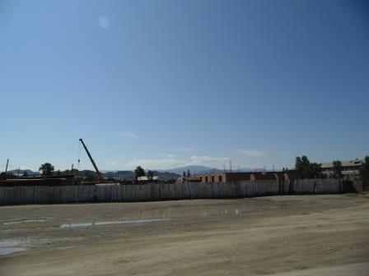
Рисунок 1.1. Строящийся дом культуры на 250 мест.
- Перспективные балансы располагаемой тепловой мощности источников тепловой энергии и тепловой нагрузки потребителей
В связи с подключением новых объектов, нагрузка на котельную увеличится и составит 7,04 Гкал/ч. В таблице 2.1 представлены данные по располагаемой мощности и тепловым нагрузкам на котельную.

Таблица 2.1. Расчетные перспективные балансы тепловой мощности, при существующем положении.
Наименование показателей | Единица измерения | Котельная
Наименование показателей | Единица измерения | Годы
Наименование показателей | Единица измерения | 2011 | 2020 | 2028
Установленная тепловая мощность | Гкал/час | 19,5 | 19,5 | 19,5
Располагаемая тепловая мощность | Гкал/час | 19,5 | 19,5 | 19,5
Подключенная нагрузка | Гкал/час | 4,9 | 5,9 | 7,52
Собственные нужды котельной | Гкал/час | 0,07 | 0,07 | 0,07
Тепловые потери | Гкал/час | 1,44 | 0,310 | 0,310
Резерв/дефицит | Гкал/час | 14,6 | 13,22 | 11,6

Согласно представленной таблице 2.1 видно, что в перспективе до 2028 будет увеличение тепловой нагрузки, которое не повлечет к дефициту тепловой энергии на источнике теплоснабжения.
Расчетная выработка тепла с учетом собственных нужд котельной и потерь в тепловых сетях 8851 Гкал. Расчетный график отпуска тепла от котельной представлен на рисунке 2.1.


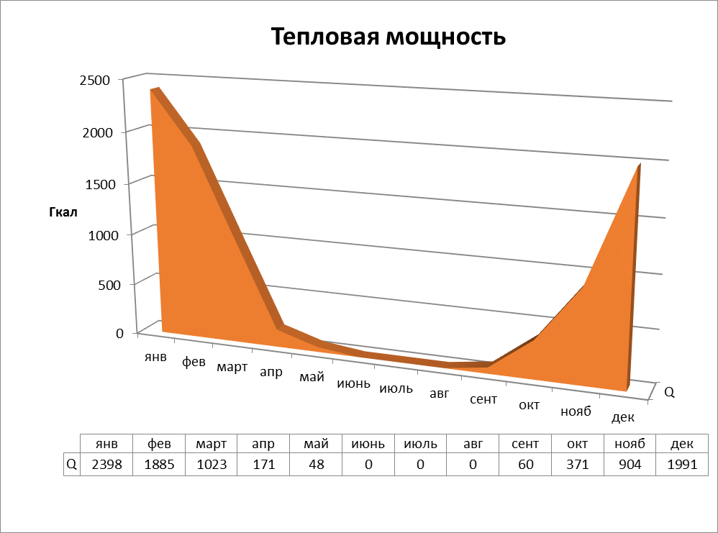
Рисунок 2.1 Расчетный отпуск тепла от котельной, Гкал.

- Перспективные балансы теплоносителя
На котельной химводоподготовка отсутствует.
Для увеличения срока службы котельного оборудования и тепловых сетей, на все котельные вне зависимости от наличия водоподготовки рекомендуем установить устройства типа «МАУТ». Устройство "МАУТ" предназначено для эффективного решения проблем по предотвращению образований накипи и снижения коррозии в котлах, теплообменниках, трубопроводах, насосах, а так же для размыва старых карбонатных отложений. На котлах малой и средней мощности (в основном сельские котельные) устройство «МАУТ», с успехом заменяет химоводоподготовку (ХВП).
Применение магнитной обработки рекомендовано в СНиП II-35-76 - «Котельные установки» - п.10.19, п.10.24 и СП 41-101-95 - «Проектирование тепловых пунктов» - п.5.6, п.5.8 и позволит достичь:
- снижения расхода химических реагентов до 35 % применяемых при регенерации фильтров; (при установке устройства на котельных с ХВО)
- снижения интенсивности работы системы ХВО (химводообработки);
- снижения топливных ресурсов (уголь, мазут, газ) до 30 %;
- увеличения КПД системы теплоснабжения (размыв 1 мм накипи увеличивает КПД системы отопления на 6%);
- снижения трудозатрат очистке труб теплообменников, котлов, насосов и т.д.;
снижения коррозии внутренних поверхностей труб тепловых сетей, теплообменников, котлов, бойлеров и т.д.; увеличения длительности эксплуатации питательных линий котлов.Предложения по строительству, реконструкции и техническому перевооружению источников тепловой энергии
Основной задачей технического перевооружения является решение существующих проблем источников централизованного теплоснабжения (см. раздел 12, том 1, книга 1, часть 3); а также повышение эффективности источников, сокращение энергозатрат, оптимизация работы котельных, обеспечение эффективных радиусов теплоснабжения, сокращение вредных выбросов и повышение надежности работы системы централизованного теплоснабжения. Все это достигается заменой изношенного и морально устаревшего основного и вспомогательного оборудования.
- Предложения по строительству и реконструкции тепловых сетей, и сооружений на них
Перспективная схема тепловых сетей от котельной представлена на рисунке 4.1.
Пьезометрические графики до новых потребителей представлены на рисунках 4.2., 4.3.
Новые и перекладываемые участки тепловых сетей представлены в таблице 5.1., 4.2.

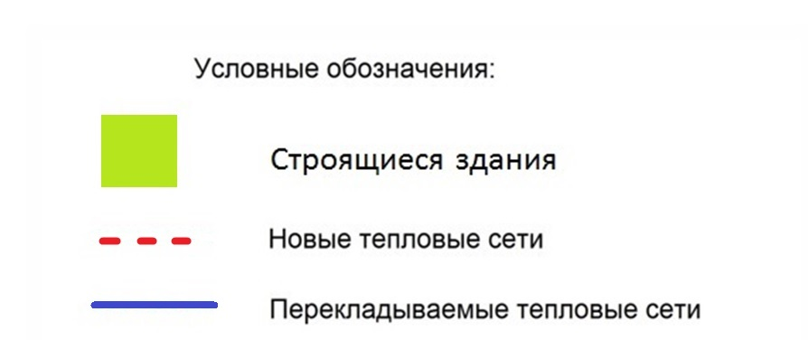
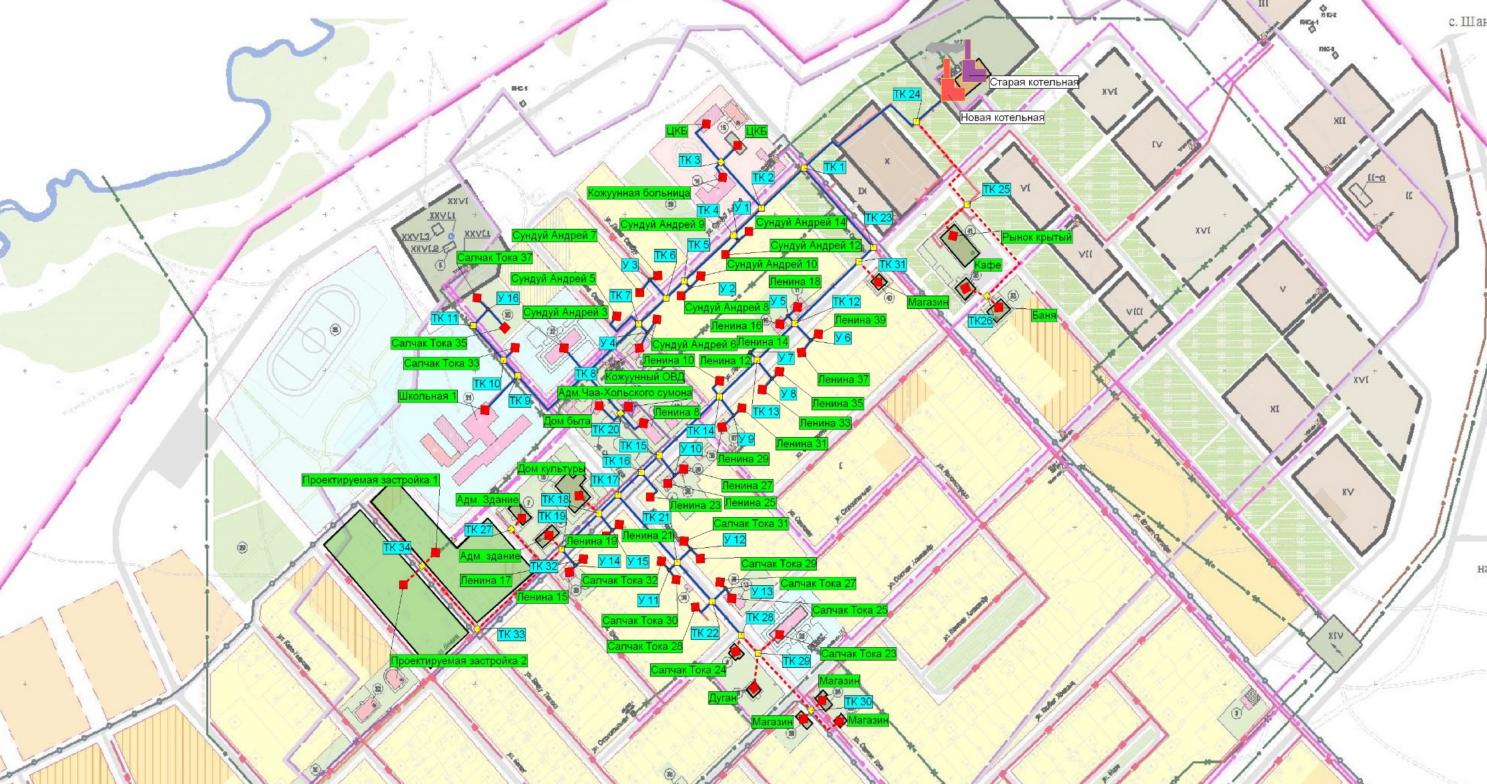
Рисунок 4.1. Перспективная схема тепловых сетей от котельной.

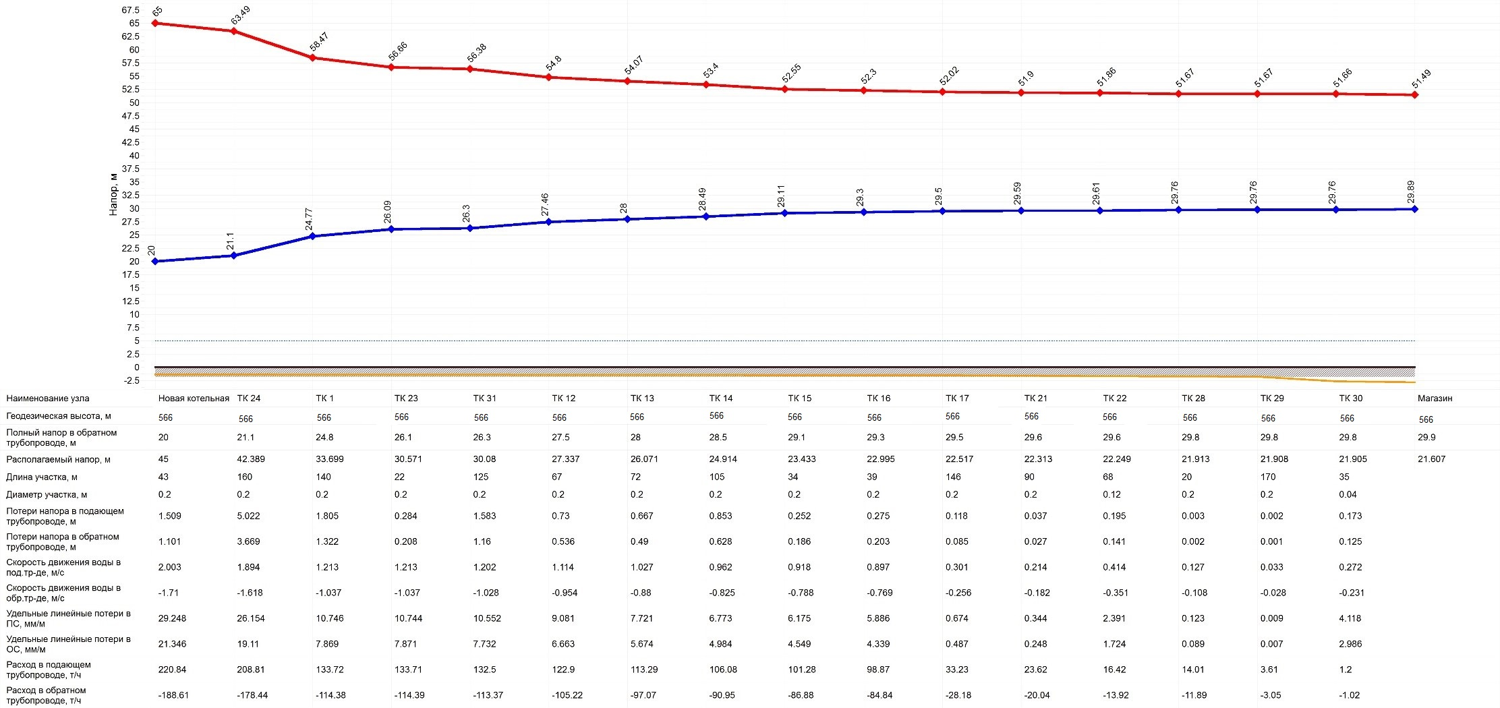Рисунок 4.2. Пьезометрический график до нового потребителя (магазин по улице Салчак Тока).
Из пьезометрического графика видно, что разница давлений между подающим и обратным трубопроводами обеспечивает нормальную циркуляцию воды. Скорости потоков в пределах нормы. Необходимый напор обеспечивается.

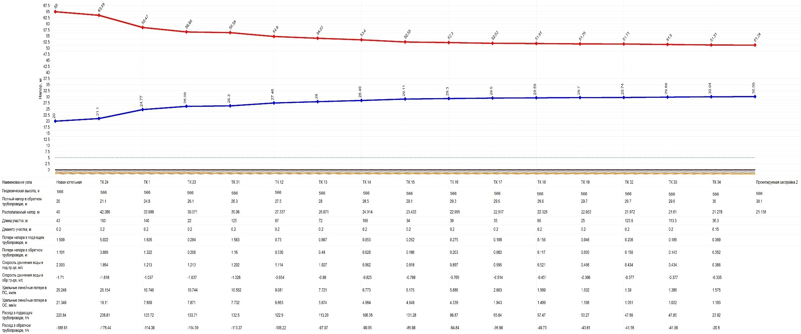
Рисунок 4.3. Пьезометрический график до нового потребителя (участок под застройку 2)
Из пьезометрического графика видно, что разница давлений между подающим и обратным трубопроводами обеспечивает нормальную циркуляцию воды. Скорости потоков в пределах нормы. Необходимый напор обеспечивается.

Таблица 4.1. Перекладываемые участки тепловых сетей от котельной.
Наименование начала участка | Наименование конца участка | Длина участка, м | Внутpенний диаметp подающего тpубопpовода, м | Внутренний диаметр обратного трубопровода, м
У 16 | Салчак Тока 35 | 37 | 0,04 | 0,04
ТК 1 | ТК 2 | 64 | 0,2 | 0,2
ТК 1 | ТК 23 | 140 | 0,2 | 0,2
ТК 19 | У 14 | 8 | 0,04 | 0,04
У 14 | Ленина 15 | 5 | 0,04 | 0,04
У 14 | Ленина 17 | 5 | 0,04 | 0,04
ТК 18 | ТК 19 | 65 | 0,08 | 0,08
ТК 18 | У 15 | 8 | 0,04 | 0,04
У 15 | Ленина 19 | 5 | 0,04 | 0,04
У 15 | Ленина 21 | 5 | 0,04 | 0,04
ТК 17 | ТК 18 | 35 | 0,08 | 0,08
ТК 17 | ТК 21 | 146 | 0,2 | 0,2
ТК 21 | ТК 22 | 90 | 0,2 | 0,2
ТК 21 | У 12 | 12 | 0,04 | 0,04
У 12 | Салчак Тока 29 | 6 | 0,04 | 0,04
У 12 | Салчак Тока 31 | 6 | 0,04 | 0,04
ТК 21 | У 11 | 10 | 0,04 | 0,04
У 11 | Салчак Тока 30 | 7 | 0,04 | 0,04
У 11 | Салчак Тока 32 | 6 | 0,04 | 0,04
ТК 22 | У 13 | 12 | 0,04 | 0,04
ТК 16 | ТК 17 | 39 | 0,2 | 0,2
ТК 15 | ТК 16 | 34 | 0,2 | 0,2
ТК 16 | Ленина 23 | 8 | 0,04 | 0,04
ТК 15 | У 10 | 8 | 0,04 | 0,04
У 10 | Ленина 27 | 5 | 0,04 | 0,04
У 10 | Ленина 25 | 5 | 0,04 | 0,04
ТК 14 | ТК 15 | 105 | 0,2 | 0,2
ТК 13 | ТК 14 | 72 | 0,2 | 0,2
ТК 12 | ТК 13 | 67 | 0,2 | 0,2
ТК 14 | У 9 | 8 | 0,04 | 0,04
У 9 | Ленина 31 | 5 | 0,04 | 0,04
У 9 | Ленина 29 | 6 | 0,04 | 0,04
ТК 14 | Ленина 10 | 8 | 0,04 | 0,04
ТК 13 | У 8 | 8 | 0,04 | 0,04
У 8 | Ленина 35 | 5 | 0,04 | 0,04
У 8 | Ленина 33 | 6 | 0,04 | 0,04
ТК 13 | У 7 | 5 | 0,04 | 0,04
У 7 | Ленина 14 | 5 | 0,04 | 0,04
У 7 | Ленина 12 | 5 | 0,04 | 0,04
ТК 12 | У 6 | 8 | 0,04 | 0,04
У 6 | Ленина 37 | 5 | 0,04 | 0,04
У 6 | Ленина 39 | 5 | 0,04 | 0,04
ТК 12 | У 5 | 5 | 0,04 | 0,04
У 5 | Ленина 16 | 5 | 0,04 | 0,04
У 5 | Ленина 18 | 5 | 0,04 | 0,04
ТК 2 | ТК 4 | 41 | 0,2 | 0,2
ТК 4 | ТК 5 | 73 | 0,2 | 0,2
ТК 5 | ТК 6 | 23 | 0,2 | 0,2
ТК 7 | ТК 8 | 79 | 0,2 | 0,2
ТК 6 | ТК 7 | 36 | 0,2 | 0,2
ТК 8 | ТК 9 | 88 | 0,2 | 0,2
ТК 9 | ТК 10 | 31 | 0,04 | 0,04
ТК 10 | ТК 11 | 56 | 0,2 | 0,2
ТК 11 | У 16 | 28 | 0,04 | 0,04
ТК 8 | Сундуй Андрей 3 | 12 | 0,04 | 0,04
ТК 8 | ТК 20 | 55 | 0,2 | 0,2
ТК 20 | Ленина 8 | 20 | 0,04 | 0,04
ТК 20 | Адм.Чаа-Хольского сумона | 3 | 0,04 | 0,04
ТК 20 | Дом быта | 8 | 0,04 | 0,04
ТК 7 | У 4 | 5 | 0,04 | 0,04
У 4 | Сундуй Андрей 6 | 4 | 0,04 | 0,04
У 4 | Кожуунный ОВД | 4 | 0,04 | 0,04
ТК 7 | Сундуй Андрей 5 | 10 | 0,04 | 0,04
ТК 6 | У 3 | 5 | 0,04 | 0,04
У 3 | Сундуй Андрей 7 | 4 | 0,04 | 0,04
У 3 | Сундуй Андрей 9 | 4 | 0,04 | 0,04
ТК 5 | У 2 | 5 | 0,04 | 0,04
У 2 | Сундуй Андрей 8 | 4 | 0,04 | 0,04
У 2 | Сундуй Андрей 10 | 5 | 0,04 | 0,04
ТК 4 | У 1 | 5 | 0,04 | 0,04
У 1 | Сундуй Андрей 12 | 5 | 0,04 | 0,04
У 1 | Сундуй Андрей 14 | 4 | 0,04 | 0,04
ТК 2 | ТК 3 | 62 | 0,2 | 0,2
ТК 3 | ЦКБ | 16 | 0,04 | 0,04
ТК 3 | ЦКБ | 15 | 0,04 | 0,04
ТК 3 | Кожуунная больница | 10 | 0,04 | 0,04
ТК 10 | Салчак Тока 33 | 24 | 0,04 | 0,04
ТК 9 | Школьная 1 | 16 | 0,04 | 0,04
ТК 22 | Салчак Тока 28 | 13 | 0,04 | 0,04
У 16 | Салчак Тока 37 | 25 | 0,04 | 0,04
У 13 | Салчак Тока 25 | 6 | 0,04 | 0,04
У 13 | Салчак Тока 27 | 5 | 0,04 | 0,04
Котельная 1 | ТК 24 | 43 | 0,2 | 0,2
ТК 23 | ТК 31 | 22 | 0,2 | 0,2
ТК 22 | ТК 28 | 68 | 0,12 | 0,12
ТК 24 | ТК 1 | 160 | 0,2 | 0,2
Итого: |  | 2211

В связи с подключением новых потребителей, а так же для увеличения надежности системы теплоснабжения будут прокладываться новые тепловые сети, представленные в таблице 4.2.
Таблица 4.2. Новые участки тепловых сетей.
Наименование начала участка | Наименование конца участка | Длина участка, м | Внутpенний диаметp подающего тpубопpовода, м | Внутренний диаметр обратного трубопровода, м
ТК 24 | ТК 25 | 160 | 0,2 | 0,2
ТК 25 | ТК26 | 160 | 0,2 | 0,2
ТК 25 | Рынок крытый | 15 | 0,04 | 0,04
ТК26 | Баня | 4 | 0,04 | 0,04
ТК26 | Кафе | 5 | 0,04 | 0,04
ТК 18 | Дом культуры | 8 | 0,04 | 0,04
ТК 19 | ТК 27 | 70 | 0,2 | 0,2
ТК 27 | Адм. Здание | 5 | 0,04 | 0,04
ТК 19 | Адм. здание | 5 | 0,04 | 0,04
ТК 28 | ТК 29 | 20 | 0,2 | 0,2
ТК 28 | Салчак Тока 24 | 6 | 0,04 | 0,04
ТК 29 | ТК 30 | 170 | 0,2 | 0,2
ТК 30 | Магазин | 35 | 0,04 | 0,04
ТК 30 | Магазин | 4 | 0,04 | 0,04
ТК 30 | Магазин | 4 | 0,04 | 0,04
ТК 29 | Дуган | 25 | 0,04 | 0,04
ТК 29 | Салчак Тока 23 | 20 | 0,04 | 0,04
ТК 31 | ТК 12 | 125 | 0,2 | 0,2
ТК 31 | Магазин | 8 | 0,04 | 0,04
Итого: |  | 849

- Перспективные топливные балансы.
Основным и единственным видом топлива для источника централизованного теплоснабжения в селе Чаа-Холь в настоящее время является каменный уголь.
Сведения о годовом потреблении основного топлива источником теплоснабжения представлено по месяцам в таблице 5.1. и на рисунке 5.1.
Таблица 5.1. Расчетное потребление топлива котельной по месяцам, тыс.м³
Месяц | Янв | Фев | Март | Апр | Май | Июнь | Июль | Авг | Сент | Окт | Нояб | Дек
Gтоп. | 196 | 173 | 162 | 111 | 21 | 0 | 0 | 0 | 12 | 101 | 134 | 172

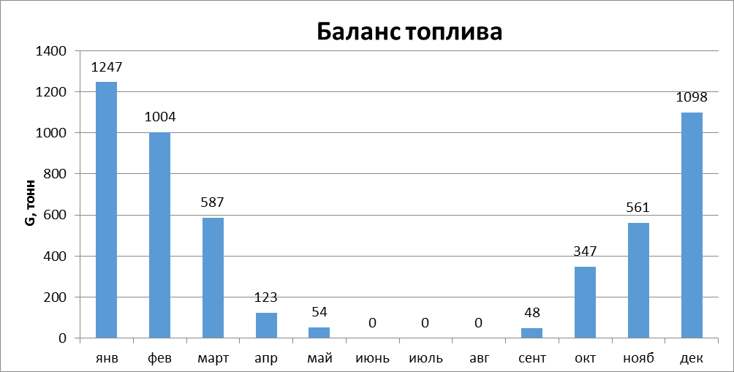
Рисунок 5.1. Перспективное расчетное потребление топлива котельной.
- Инвестиции в строительство, реконструкцию и техническое перевооружение

Инвестиции в источники
Стоимость строительства новой котельной с. Чаа-Холь взамен старой была принята по предоставленным данным. И на основании Постановления Правительства Республики Тыва от 21 ноября 2012 года № 643 «Об утверждении республиканской целевой программы «Модернизация и строительство объектов топливно-энергетического комплекса Республики Тыва на 2013-2015 годы.»

Данные по инвистициям в источник представлены в таблице 6.1.
Период | Наименование мероприятия | Стоимость млн.руб
2013 год | Проектирование строительства модульной котельной с магистральными тепловыми сетями | 1,5
2014 год | Строительство модульной котельной с магистральными тепловыми сетями | 45
ИТОГО | 46,5

Таблица 6.1. Данные по инвистициям в источник

Инвестиции в тепловые сети
Для обеспечения надежной и бесперебойной работы теплосистемы необходимо провести ряд мероприятий по реконструкции старых тепловых сетей и прокладыванию новых участков трубопроводов.
Удельная стоимость реконструкции тепловых сетей представлена на рис.6.2.1.
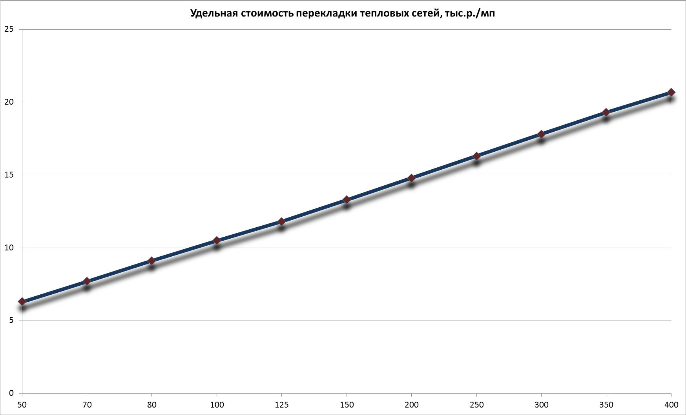
Рисунок 6.2.1 Удельная стоимость перекладки ТС.

Соотношение длин и диаметров тепловых сетей с.Чаа-Холь представлено на рисунке 6.2.2.
Инвестиции на реконструкцию тепловых сетей с. Чаа-Холь заложены в разделе 2.1. Постановления Правительства Республики Тыва от 20 декабря 2013 года № 750 «Об утверждении государственной программы «Энергоэффективность и развитие энергетики на 2014-2027 годы.».
- Решение об определении единой теплоснабжающией организации
Решение по установлению единой теплоснабжающей организации (ЕТО) осуществляется на основании критериев определения единой теплоснабжающей организации, установленных в правилах организации теплоснабжения, утверждаемых Правительством Российской Федерации.
В соответствии со статьей 2 пунктом 28 Федерального закона 190 «О теплоснабжении»: «Единая теплоснабжающая организация в системе теплоснабжения (далее - единая теплоснабжающая организация) - теплоснабжающая организация, которая определяется в схеме теплоснабжения федеральным органом исполнительной власти, уполномоченным Правительством Российской Федерации на реализацию государственной политики в сфере теплоснабжения (далее - федеральный орган исполнительной власти, уполномоченный на реализацию государственной политики в сфере теплоснабжения), или органом местного самоуправления на основании критериев и в порядке, которые установлены правилами организации теплоснабжения, утвержденными Правительством Российской Федерации».
В соответствии со статьей 6 пунктом 6 Федерального закона 190 «О теплоснабжении»:
«К полномочиям органов местного самоуправления поселений, городских округов по организации теплоснабжения на соответствующих территориях относится утверждение схем теплоснабжения поселений, городских округов с численностью населения менее пятисот тысяч человек, в том числе определение единой теплоснабжающей организации»
Предложения по установлению единой теплоснабжающей организации осуществляются на основании критериев определения единой теплоснабжающей организации, установленных в правилах организации теплоснабжения, утверждаемых Правительством Российской Федерации. Предлагается использовать для этого нижеследующий раздел проекта Постановления Правительства Российской Федерации «Об утверждении правил организации теплоснабжения», предложенный к утверждению Правительством Российской Федерации в соответствии со статьей 4 пунктом 1 ФЗ-190 «О теплоснабжении».
Критерии и порядок определения единой теплоснабжающей организации:
1. Статус единой теплоснабжающей организации присваивается органом местного самоуправления или федеральным органом исполнительной власти (далее – уполномоченные органы) при утверждении схемы теплоснабжения поселения, городского округа, а в случае смены единой теплоснабжающей организации – при актуализации схемы теплоснабжения.
2. В проекте схемы теплоснабжения должны быть определены границы зон деятельности единой теплоснабжающей организации (организаций). Границы зоны (зон) деятельности единой теплоснабжающей организации (организаций) определяются границами системы теплоснабжения, в отношении которой присваивается соответствующий статус. В случае, если на территории поселения, городского округа существуют несколько систем теплоснабжения, уполномоченные органы вправе:
-определить единую теплоснабжающую организацию (организации) в каждой из систем теплоснабжения, расположенных в границах поселения, городского округа;
-определить на несколько систем теплоснабжения единую теплоснабжающую организацию, если такая организация владеет на праве собственности или ином законном основании источниками тепловой энергии и (или) тепловыми сетями в каждой из систем теплоснабжения, входящей в зону её деятельности.
3. Для присвоения статуса единой теплоснабжающей организации впервые на территории поселения, городского округа, лица, владеющие на праве собственности или ином законном основании источниками тепловой энергии и (или) тепловыми сетями на территории поселения, городского округа вправе подать в течение одного месяца с даты размещения на сайте поселения, городского округа, города федерального значения проекта схемы теплоснабжения в орган местного самоуправления заявки на присвоение статуса единой теплоснабжающей организации с указанием зоны деятельности, в которой указанные лица планируют исполнять функции единой теплоснабжающей организации. Орган местного самоуправления обязан разместить сведения о принятых заявках на сайте поселения, городского округа.
4. В случае, если в отношении одной зоны деятельности единой теплоснабжающей организации подана одна заявка от лица, владеющего на праве собственности или ином законном основании источниками тепловой энергии и (или) тепловыми сетями в соответствующей системе теплоснабжения, то статус единой теплоснабжающей организации присваивается указанному лицу. В случае, если в отношении одной зоны деятельности единой теплоснабжающей организации подано несколько заявок от лиц, владеющих на праве собственности или ином законном основании источниками тепловой энергии и (или) тепловыми сетями в соответствующей системе теплоснабжения, орган местного самоуправления присваивает статус единой теплоснабжающей организации в соответствии с критериями настоящих Правил.
5. Критериями определения единой теплоснабжающей организации являются:
1) владение на праве собственности или ином законном основании источниками тепловой энергии с наибольшей совокупной установленной тепловой мощностью в границах зоны деятельности единой теплоснабжающей организации или тепловыми сетями, к которым непосредственно подключены источники тепловой энергии с наибольшей совокупной установленной тепловой мощностью в границах зоны деятельности единой теплоснабжающей организации;
2) размер уставного (складочного) капитала хозяйственного товарищества или общества, уставного фонда унитарного предприятия должен быть не менее остаточной балансовой стоимости источников тепловой энергии и тепловых сетей, которыми указанная организация владеет на праве собственности или ином законном основании в границах зоны деятельности единой теплоснабжающей организации. Размер уставного капитала и остаточная балансовая стоимость имущества определяются по данным бухгалтерской отчетности на последнюю отчетную дату перед подачей заявки на присвоение статуса единой теплоснабжающей организации.
6. В случае если в отношении одной зоны деятельности единой теплоснабжающей организации подано более одной заявки на присвоение соответствующего статуса от лиц, соответствующих критериям, установленным настоящими Правилами, статус единой теплоснабжающей организации присваивается организации, способной в лучшей мере обеспечить надежность теплоснабжения в соответствующей системе теплоснабжения. Способность обеспечить надежность теплоснабжения определяется наличием у организации технических возможностей и квалифицированного персонала по наладке, мониторингу, диспетчеризации, переключениям и оперативному управлению гидравлическими режимами, и обосновывается в схеме теплоснабжения.
7. В случае если в отношении зоны деятельности единой теплоснабжающей организации не подано ни одной заявки на присвоение соответствующего статуса, статус единой теплоснабжающей организации присваивается организации, владеющей в соответствующей зоне деятельности источниками тепловой энергии и (или) тепловыми сетями, и соответствующей критериям настоящих Правил.
8. Единая теплоснабжающая организация при осуществлении своей деятельности обязана:
а) заключать и надлежаще исполнять договоры теплоснабжения со всеми обратившимися к ней потребителями тепловой энергии в своей зоне деятельности;
б) осуществлять мониторинг реализации схемы теплоснабжения и подавать в орган, утвердивший схему теплоснабжения, отчеты о реализации, включая предложения по актуализации схемы теплоснабжения;
в) надлежащим образом исполнять обязательства перед иными теплоснабжающими и теплосетевыми организациями в зоне своей деятельности;
г) осуществлять контроль режимов потребления тепловой энергии в зоне своей деятельности.
На сегодняшний день ни одна из организаций не может выполнить все критерии и требования единой теплоснабжающей организации (ЕТО), т.к. у источника теплоснабжения, на территории с.Чаа-Холь, Чаа-Хольского кожууна, Чаа-Хольского сумона отсутствует резервное топливо.
Так как, участок ГУП РТ «Управляющая компания ТЭК-4» единственная теплоснабжающая компания с.Чаа-Холь, предлагается считать ее ЕТО внутри своей зоны теплоснабжения.
- Решения о распределении тепловой нагрузки между источниками тепловой энергии
В селе Чаа-Холь Чаа-Хольского кожууна единственным тепловым источником является котельная участка ГУП РТ «Управляющая компания ТЭК-4».
- Решения по бесхозяйственным тепловым сетям
На момент разработки настоящей схемы теплоснабжения в границах села Чаа-Холь не выявлено участков бесхозяйных тепловых сетей. В случае обнаружения таковых в последующем, необходимо руководствоваться Статья 15, пункт 6. Федерального закона от 27 июля 2010 года № 190-ФЗ.
Статья 15, пункт 6. Федерального закона от 27 июля 2010 года № 190-ФЗ: «В случае выявления бесхозяйных тепловых сетей (тепловых сетей, не имеющих эксплуатирующей организации) орган местного самоуправления поселения или городского округа до признания права собственности на указанные бесхозяйные тепловые сети в течении тридцати дней с даты их выявления обязан определить теплосетевую организацию, тепловые сети которой непосредственно соединены с указанными бесхозяйными тепловыми сетями, или единую теплоснабжающую организацию в системе теплоснабжения, в которую входят указанные бесхозяйные тепловые сети и которая осуществляет содержание и обслуживание указанных бесхозяйных тепловых сетей. Орган регулирования обязан включить затраты на содержание и обслуживание бесхозяйных тепловых сетей в тарифы соответствующей организации на следующий период регулирования».

Вывод
В рамках данной работы были проанализированы существующие и перспективные тепловые нагрузки абонентов. Разработана электронная модель системы теплоснабжения села Чаа-Холь в программном расчетном комплексе ZULU Thermo.
Электронная модель позволила провести анализ работы существующей тепловой сети, а также рассчитать параметры необходимой системы теплоснабжения с учетом мероприятий, обеспечивающих её высокую надежность, для котельной в с.Чаа-Холь.
Рекомендации
Для повышения надежности системы теплоснабжение с. Чаа-Холь рекомендуется:
- построить новую котельную на территории старой
- произвести реконструкцию изнощенных тепловых сетей.
Данные мероприятия позволят исключить утечки теплоносителя, сократить потребление котельного топлива и уменьшить потери при передаче тепловой энергии от котельной к потребителям.

